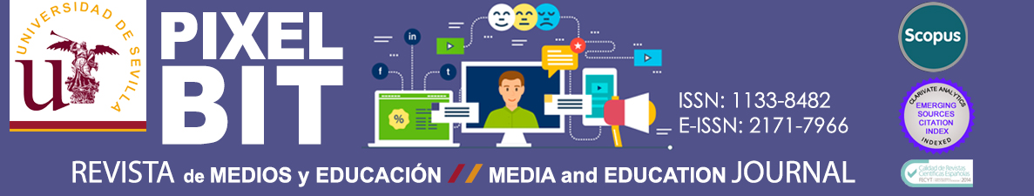

DATOS AUTORES

Es necesario que se consignen todos los datos solicitados, y que todos los autores del manuscrito se encuentren registrados en el sistema OJS de Pixel-Bit. Revista de Medios y Educación (https://recyt.fecyt.es/index.php/pixel/login)

TÍTULO EN ESPAÑOL:

Robótica y Proyectos STEAM: Desarrollo de la creatividad en las aulas de Educación Primaria

TITLE IN ENGLISH:

Robotics and STEAM projects: development of creativity in a Primary School Classroom

AUTORES (Indicar por orden de prelación):

Autor 1
Nombre: RAQUEL Apellidos: CASADO FERNÁNDEZ

Institución: Universidad de Alcalá / FORMA ROBOTI-K S.L.
Categoría profesional: DIRECTORA GENERAL
Cargo que ocupa en la institución (Professional position): DIRECTORA GENERAL
Dirección profesional : C/ GONZÁLEZ DÁVILA, 18
Ciudad: MADRID País : ESPAÑA
Teléfono: 696287704 E-mail: rcasado@formarobotik.com
ORCID: https://orcid.org/0000-0001-8874-6031 ResearchGate: ________________________________ Academia.edu: ____________________________
@Twitter:___________________________________ Otra RRSS: (Other RRSS)_ https://es.linkedin.com/in/raquelcasadofernandez

Autor 2: (Responsable de la correspondencia):
Nombre: Mirian Apellidos: Checa Romero

Institución: Universidad de Alcalá
Categoría profesional: Profesora Contratada Doctora
Cargo que ocupa en la institución (Professional position): Profesora del área de conocimiento de Psicología evolutiva y de la Educación, del Departamento de Ciencias de la Educación
Dirección profesional : Aulario María de Guzmán. Calle San Cirilo, s/n
Ciudad: Alcalá de Henares País : España
Teléfono: 918855015 E-mail: m.checa@uah.es
ORCID: https://orcid.org/0000-0002-5992-2320
ResearchGate: https://www.researchgate.net/profile/Mirian_Checa-Romero
Academia.edu: ____________________________
@Twitter: @ChecaMirian Otra RRSS: (Other RRSS)______________________

